良好农业规范认证证书及认证标志使用规定
1 总则
1.1 本规定提出了获得认证的组织使用GAC签发的认证证书和认证标志的准则，明确了GAC和获证组织的管理和使用认证证书及标志的权利和义务；
1.2 中国良好农业规范认证标志如4所示；
1.3 良好农业规范认证标志是用来证明产品的生产、贮藏、运输符合良好农业规范认证要求的专用性标志，可以按规定和产品商标同时使用；

1.4 GAC负责良好农业规范认证标志和良好农业规范认证证书的审批和管理，监督标志的使用，定期向社会公布授予良好农业规范认证标志的产品名录。
2 获证组织的权利和义务
2.1 认证证书和认证标志的使用应符合《认证证书和认证标志管理办法》（国家质检总局2004年第63号令）（根据2015年3月31日《国家质量监督检验检疫总局关于废止和修改部分规章的决定》修订）的规定
2.2 遵守认证协议的相关规定；
2.3 可以在展销会或其他业务洽谈会场合宣传和展示认证证书，或向需方提供证书复印件或照片，在宣传时仅就获准认证的范围做出声明；
2.4 可以在认证产品或其销售包装、产品宣传材料、商务活动中使用认证标志（作物、果蔬类认证产品可以在零售包装上使用认证标志）。认证标志使用时可以等比例放大或缩小，但不允许变形、变色；在使用认证标志时，必须在认证标志下标注注册号。
2.5 不准以任何方式转让、出售、转送、借用或冒用认证证书和认证标志，且只能在证书所列产品上使用良好农业规范产品标志，不得扩大使用范围；
2.6 证书持有人不得利用认证证书或认证标志混淆认证产品与非认证产品误导公众；
2.7 认证证书的使用必须完整，不可进行证书内容涂改；
2.8 利用各种宣传媒体进行认证宣传时，应遵守GAC的规定，不得进行使人误解或未授权的声明；
2.9 当获得认证的组织被GAC暂停/撤销认证资格，该组织应停止使用认证证书及认证标志，并按照GAC要求交回认证证书、销毁现有的全部认证标志。必要时，被暂停/撤销认证的产品不得投放市场；对被暂停/撤销的有潜在缺陷的认证产品宜采取纠正措施，可行时，包括追回产品。
3 GAC的权利和义务
3.1 遵守认证协议的相关规定；
3.2 对认证证书及标志的使用进行解释；
3.3 对良好农业规范认证证书和标志的使用情况和产品质量进行跟踪检查，监督证书持有人正确和合法地使用标志，当获证组织违反规定时，有权通知获证组织暂停使用认证证书及标志或撤销认证，造成严重后果的，GAC保留追究其法律责任的权力。
4 认证证书内容
良好农业规范认证证书应包括以下基本信息：
（1）注册号
（2）证书编号
（3）良好农业规范认证标志
（4）认证机构名称和标识
（5）认可机构的名称和/或标识（如果认证机构获得认可）
（6）证书持有人的名称和地址
（7）注册成员/场所名称、地址和产品。如果获证的是农业生产经营者组织，应在证书或附件中列出农业生产经营者组织的所有注册成员的名称、地址和产品。如果获证的是多场所的农业生产经营者，应在证书或附件中列出农业生产经营者的所有场所名称、地址和产品。
（8）如果存在平行生产/平行所有权，应标明。
（9）认证选项和认证级别
（10）认证产品范围
（11）如果产品未经处理或不包括收获，应标明。
（12）认证依据及版本号
（13）发证日期：认证机构做出认证决定的日期
（14）证书生效日期和截止日期
5 中国良好农业规范认证标志，如图所示：
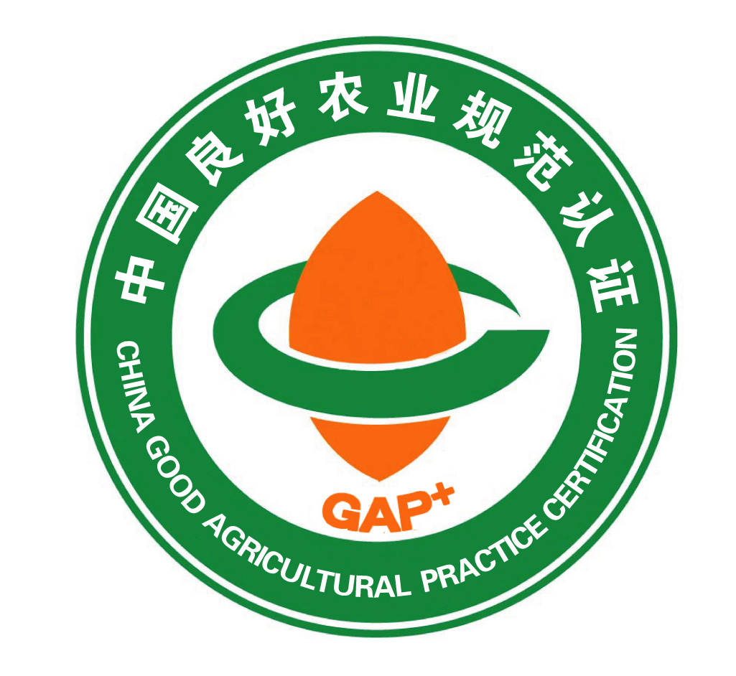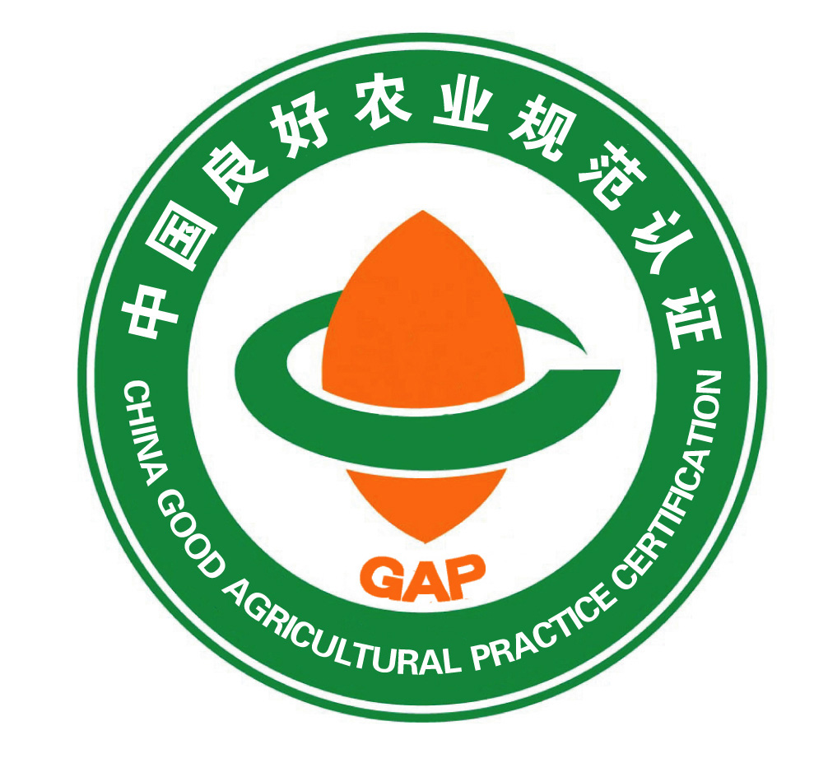
一级认证标志 二级认证标志 色标
5.1 中国良好农业规范认证标志由CNCA发布。

